УДК 332.122
ББК 65.04

Мельников В.В.
ПАРАМЕТРЫ И ТРЕНДЫ МЕЖРЕГИОНАЛЬНОЙ ДИФФЕРЕНЦИАЦИИ В РОССИЙСКОЙ ФЕДЕРАЦИИ

Аннотация. Российские регионы дифференцированы по ряду важных параметров, что актуализирует определение параметров и современных трендов межрегиональной дифференциации. В работе рассмотрена динамика среднегодовой температуры воздуха в федеральных округах, индекса Джини по отдельным экономическим и социальным параметрам, коэффициента рождаемости.
Ключевые слова: социально-экономическое неравенство, регион, индекс Джини, качество жизни.

На сегодняшний день определены новые национальные цели РФ, утверждена Стратегия пространственного развития Российской Федерации на период до 2030 года. Однако, наблюдается не только высокая межрегиональная дифференциация по социальным и экономическим показателям, но и тренд, усиливающийся концентрации ресурсов (финансовых, инновационных, трудовых) в отдельных регионах на фоне опустынивания периферии, что препятствует сбалансированному пространственному развитию.
Российские регионы дифференцированы по ряду важных социально-экономических, климатических и экологических параметров: а) субъекты РФ расположены в границах одиннадцати часовых поясов; б) карта климатических поясов России включает три основных типа с севера на юг: арктический, субарктический и умеренный, которые имеют подтипы; в) регионы РФ расположены в различных природно-географических условиях, определяющих их приоритеты и угрозы развития; г) отсутствуют промежуточные города с численностью населения от 2 до 5 млн. чел., 85 % городом имеют численность населения менее 100 тыс. чел. Таким образом, определение параметров и современных трендов социально-экономического неравенства субъектов РФ приобретает особую популярность.
Проблемы социально-экономического неравенства находятся в фокусе зарубежных и российских исследователей: Д. Ачемоглоу и Дж. А. Робинсон [1], Т. Ремингтон [2], Л. Батракова [3],В. Плотникова и Е. Лисинова [4],А. Буфетова [5] и др.
Исследователи и представителя власти используют ряд значимых статистических показателей для оценки социально-экономического неравенства городов и регионов РФ. Рассмотрим, на наш взгляд наиболее релевантные параметры.
Результаты оценки динамики среднегодовой температуры воздуха в федеральных округах России представлены на рисунке 1. Можем сделать вывод, что в территориальном пространстве РФ условно существуют различные уровни среднегодовой температуры воздуха: а) высокий (ЮФО и СКФО); б) средний (ЦФО, СЗФО, ПФО); в) низкий (СФО, УФО, ДВФО), что определяет не только качество жизни населения, но и размещение производительных сил в пространственной экономике РФ.
Анализ динамики экономического и социального неравенства субъектов РФ проведем путем расчета индекса Джини по ряду показателей (рис. 2-3).

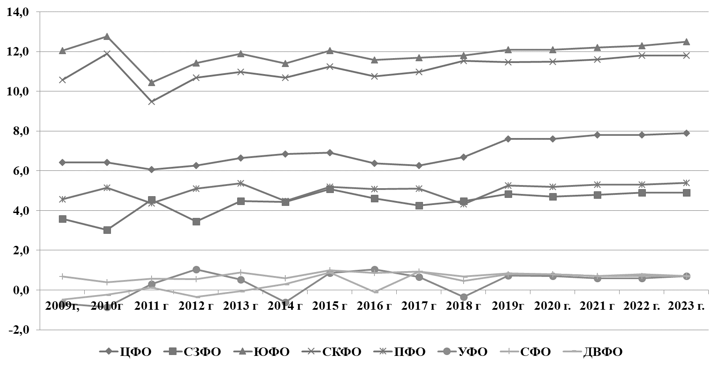
Рис. 1 Динамика среднегодовой температуры воздуха в федеральных округах России 2009–2023г.
Источник: Температура воздуха и осадки по месяцам и годам: http://www.pogodaiklimat.ru/history.php (дата обращения 23.01.2025г.)
Таким образом, можем констатировать, что на всей территории России намечена положительная тенденция роста среднегодовой температуры воздуха.

Рис. 2 Динамика экономического неравенства регионов Российской Федерации в 2010-2023 гг., индекс Джини
Источник: Регионы России. Социально-экономические показатели. 2024:Стат. сб. / Росстат. − М., 2024. − 1081.

Таким образом, можем заключить, что за период 2010-2023 гг. наблюдает незначительный рост экономического неравенства регионов РФ. Подчеркнем, что наиболее высокая дифференциация субъектов РФ отмечается по параметру «ВРП на душу населения», при это за период 2013-2018 гг. произошел рост неравенства с последующим снижением по параметру «инвестиции в основной капитал на душу населения».

Рис. 3 Динамика социального неравенства регионов России в 2000-2022 гг., индекс Джини
Источник: Регионы России. Социально-экономические показатели. 2024:Стат. сб. / Росстат. − М., 2024. − 1081.

Индекс Джини по показателю «прирост (уменьшение) денег у населения» составляющий 0,39 (минимальное значение) в 2000 г. достиг максимального значения в 2022 г. – 0,62, возникший тренд позволят заключить о росте неравенства по данному критерию. В 2000 г. в пяти регионах-лидерах сосредоточено 22,5 % денежных накоплений у населения, в 2002 г. – 26,6%, в 2022г. – 48,8%. Полученные расчётные данные позволяют заключить, что на сегодняшний день в России складывается негативная ситуация «богатый богатеет, бедный беднеет». По критериям «среднемесячная номинальная начисленная заработная плата», «численность населения с доходами ниже границы бедности», «объем платных услуг на душу населения» намечен тренд на снижение дифференциации, но значимых изменений не наблюдается.
В процессе анализа параметров социально-экономического неравенства важным представляется рассмотреть дифференциацию демографической сферы в регионах РФ (рис.4).
Таким образов, лидерами по оцениваемому параметру выступают регионы Северного Кавказа, минимальные значения коэффициента рождаемости зафиксированы в 2023 г. в Смоленской области (5,8 промилле), Ленинградской области (5,9 промилле), республики Мордовия (6 промилле). За анализируемый период выявлена негативная тенденция – снижение коэффициента рождаемости в регионах РФ.
В заключении важно отметить, что высокая дифференциация по ряду экономических, социальных, демографических показателей в целом отражает неблагоприятное социально-экономическое пространственное развитие субъектов, так как «стягивание» ресурсов в отдельные регионы может повлечь широкий разрыв качества жизни и как следствие политическую нестабильность в обществе. Для снижения возросших рисков межрегиональной дифференциации целесообразно выделить ряд направлений: экономические меры, регулирование рынка труда, обеспечение доступа к качественной и бесплатной медицинской помощи, обеспечение доступности жилья, реализация программ по стимулированию развития инноваций, повышение доступности инвестиционных возможностей.

Рис. 4 Динамика коэффициента рождаемости в регионах Российской Федерации в 2010-2023 гг., промилле

Библиографический список
- Acemoglu D., Robinson J. A. Why Nations fail: the origins of power, prosperity, and poverty. New York: Crown Publishers. 2012.
- Remington T. F. Why is interregional inequality in Russia and China not falling?// Communist and Post-Communist Studies, 2015. vol. 1, pp.1-13.
- Батракова Л.Г. Социально-экономическое неравенство регионов России // Теоретическая экономика. 2021 № 10. С. 125-128.
- Буфетова А. Н. Неоднородность пространственного развития Азиатской России: о чем молчат показатели межрегионального неравенства // Регион: Экономика и Социология. 2022. № 2(114). С. 58-81. DOI 10.15372/REG20220203. – EDN EPGUHS.
- Плотников В. А., Лисина Е. А. Оценка уровня региональной дифференциации в Российской Федерации // Теория и практика сервиса: экономика, социальная сфера, технологии. 2018. Т. 2. № 36. С. 5-15.

Информация об авторах

Мельников Вадим Вячеславович (Россия, Белгород) – аспирант кафедры прикладной экономики и экономической безопасности ФГАОУ ВО «Белгородский государственный национальный исследовательский университет» (308000 Россия, Белгород, ул. Победы, 85, e-mail: melhse@yandex.ru).

Melnikov V.V.
PARAMETERS AND TRENDS OF INTERREGIONAL DIFFERENTIATION IN THE RUSSIAN FEDERATION

Abstract. Russian regions are differentiated by a number of important parameters, which actualizes the definition of parameters and modern trends of interregional differentiation. The paper examines the dynamics of average annual air temperature in federal districts, the Gini index for individual economic and social parameters, and the birth rate.
Keywords: socio-economic inequality, region, Gini index, quality of life.

About the authors
Melnikov Vadim Vyacheslavovich (Russia, Belgorod) – postgraduate student of the Department of Applied Economics and Economic Security of the Belgorod State National Research University (308000 Russia, Belgorod, Pobedy St., 85, e-mail: melhse@yandex.ru).

References

- Acemoglu D., Robinson J. A. Why Nations fail: the origins of power, prosperity, and poverty. New York: Crown Publishers. 2012.
- Remington T. F. Why is interregional inequality in Russia and China not falling?// Communist and Post-Communist Studies, 2015. vol. 1, pp.1-13.
- Batrakova L.G. Socio-economic inequality of Russian regions // Theoretical Economics. 2021, no. 10, pp. 125-128.
- Bufetova A.N. Heterogeneity of spatial development of Asian Russia: what the indicators of interregional inequality are silent about // Region: Economics and Sociology. 2022. no. 2(114). pp. 58-81. DOI 10.15372/REG20220203. – EDN EPGUHS.
- Plotnikov V.A., Lisina E.A. Assessment of the level of regional differentiation in the Russian Federation // Theory and practice of service: economics, social sphere, technology. 2018. Vol. 2. no. 36, pp. 5-15.

ЦФО – Центральный федеральный округ; СЗФО – Северо-Западный федеральный округ; ЮФО – Южный федеральный округ; СКФО – Северо-Кавказский федеральный округ; ПФО – Приволжский федеральный округ; УФО – Уральский федеральный округ; СФО – Сибирский федеральный округ; ДВФО – Дальневосточный федеральный округ.
Температура воздуха и осадки по месяцам и годам: http://www.pogodaiklimat.ru/history.php (дата обращения 23.07.2024г.)

